“Київський фаховий коледж зв’язку”

Циклова комісія Комп’ютерної інженерії

**ЗВІТ ПО ВИКОНАННЮ**

**ЛАБОРАТОРНОЇ РОБОТИ №1**

з дисципліни: «Операційні системи»

**Тема: «Знайомство з інтерфейсом та можливостями OC Linux»**

Виконала студентка

групи РПЗ-13б

Дімітрова С.П.

Перевірив викладач

Сушанова В.С.

Київ 2024

**Мета роботи:**

1. Знайомство з інтерфейсами ОС Linux.
2. Отримання практичних навиків роботи в середовищах ОС Linux та мобільної ОС – їх графічною оболонкою, входом і виходом з системи, ознайомлення зі структурою робочого столу, вивчення основних дій та налаштувань при роботі в системі

**Матеріальне забезпечення занять:**

1. ЕОМ типу IBM PC.

2. ОС сімейства Windows (Windows 7).

3. Віртуальна машина – Virtual Box (Oracle).

4. Операційна система GNU/Linux – CentOS.

5. Сайт мережевої академії Cisco netacad.com та його онлайн курси по Linux

**Applications**

The kernel of the operating system is like an air traffic controller at an airport, and the applications are the airplanes under its control. The kernel decides which program gets which blocks of memory, it starts and kills applications, and it handles displaying text or graphics on a monitor.

Applications make requests to the kernel and in return receive resources, such as memory, CPU, and disk space. If two applications request the same resource, the kernel decides which one gets it, and in some cases, kills off another application to save the rest of the system and prevent a crash.

The kernel also abstracts some complicated details away from the application. For example, the application doesn’t know if a block of disk storage is on a solid-state drive, a spinning metal hard disk, or even a network file share. Applications need only follow the kernel’s Application Programming Interface (API) and therefore don’t have to worry about the implementation details. Each application behaves as if it has a large block of memory on the system; the kernel maintains this illusion by remapping smaller blocks of memory, sharing blocks of memory with other applications, or even swapping out untouched blocks to disk.

The kernel also handles the switching of applications, a process known as multitasking. A computer system has a small number of central processing units (CPUs) and a finite amount of memory. The kernel takes care of unloading one task and loading a new one if there is more demand than resources available. When one task has run for a specified amount of time, the CPU pauses it so that another may run. If the computer is doing several tasks at once, the kernel is deciding when to switch focus between tasks. With the tasks rapidly switching, it appears that the computer is doing many things at once.

When we, as users, think of applications, we tend to think of word processors, web browsers, and email clients, however, there are a large variety of application types. The kernel doesn’t differentiate between a user-facing application, a network service that talks to a remote computer, or an internal task. From this, we get an abstraction called a process. A process is just one task that is loaded and tracked by the kernel. An application may even need multiple processes to function, so the kernel takes care of running the processes, starting and stopping them as requested, and handing out system resources.

**Major Applications**

The Linux kernel can run a wide variety of software across many hardware platforms. A computer can act as a server, which means it primarily handles data on others’ behalf, or as a desktop, which means a user interacts with it directly. The machine can run software or be used as a development machine in the process of creating software. A machine can even adopt multiple roles as Linux makes no distinction; it’s merely a matter of configuring which applications run.

One resulting advantage is that Linux can simulate almost all aspects of a production environment, from development to testing, to verification on scaled-down hardware, which saves costs and time. A Linux administrator could run the same server applications on a desktop or inexpensive virtual server that are run by large internet service providers. Of course, a desktop would not be able to handle the same volume as a major provider would, but almost any configuration can be simulated without needing powerful hardware or server licensing.

Linux software generally falls into one of three categories:

**Server Applications:** Software that has no direct interaction with the monitor and keyboard of the machine it runs on. Its purpose is to serve information to other computers, called clients. Sometimes server applications may not talk to other computers but only sit there and crunch data.

**Desktop Applications:** Web browsers, text editors, music players, or other applications with which users interact directly. In many cases, such as a web browser, the application is talking to a server on the other end and interpreting the data. This is the “client” side of a client/server application.

**Tools:** A loose category of software that exists to make it easier to manage computer systems. Tools can help configure displays, provide a Linux shell that users type commands into, or even more sophisticated tools, called compilers, that convert source code to application programs that the computer can execute.

The availability of applications varies depending on the distribution. Often application vendors choose a subset of distributions to support. Different distributions have different versions of key libraries, and it is difficult for a company to support all these different versions. Some applications, however, like Firefox and LibreOffice are widely supported and available for all major distributions.

The Linux community has come up with lots of creative solutions for both desktop and server applications. These applications, many of which make up the backbone of the Internet, are critical to understanding, and utilizing the power of Linux.

Most computing tasks can be accomplished by any number of applications in Linux. There are many web browsers, web servers, database servers, and text editors from which to choose. Evaluating application software is an important skill to be learned by the aspiring Linux administrator. Determining requirements for performance, stability, and cost are just some of the considerations needed for a comprehensive analysis.

**Завдання для попередньої підготовки.**

1. Прочитайте короткі теоретичні відомості до лабораторної роботи та зробіть невеликий словник базових англійських термінів з питань призначення команд та їх параметрів.

|  |  |
| --- | --- |
| Термін англійською | Термін українською |
| **Command** | Команда |
| **Parameter** | Параметр |
| **Flag** | Прапорець |
| **Option** | Опція |
| **Argument** | Аргумент |
| **Command-line** | Рядок команд |
| **Shell** | Оболонка |

1. Вивчіть матеріали онлайн-курсу академії Cisco “NDG Linux Essentials”:

* Chapter 3 - Working in Linux

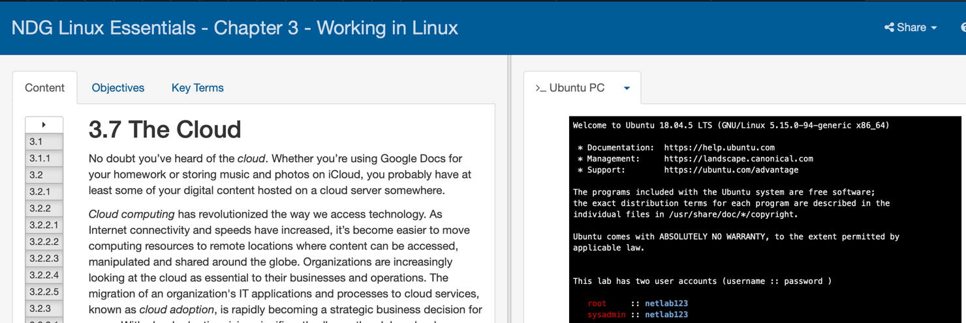

* Chapter 4 - Open Source Software and Licensing

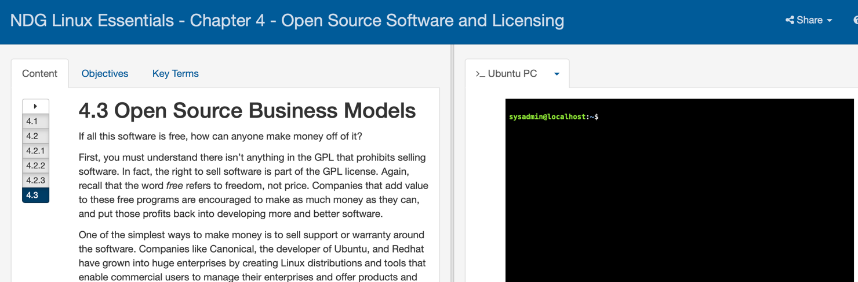

1. Пройдіть тестування у курсі NDG Linux Essentials за такими темами:

* Chapter 03 Exam

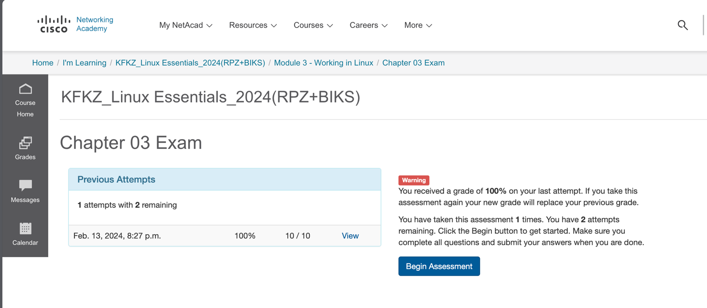

* Chapter 04 Exam

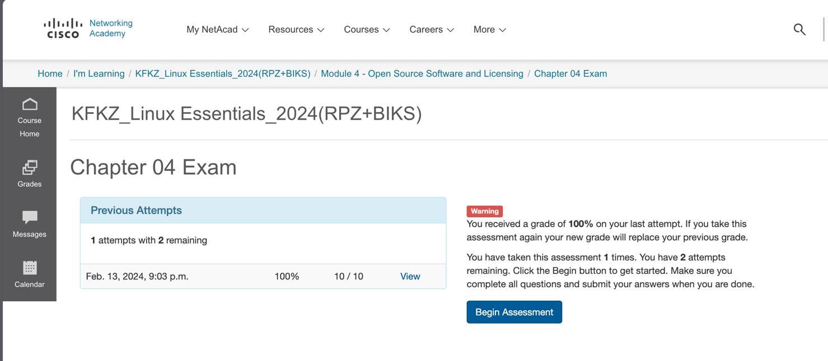

1. Дайте визначення наступним поняттям:

* CLI-режим:

*The command line interface (CLI)* is a simple text input system for entering anything from single-word commands to complicated scripts.

* Термінал на основі графічного інтерфейсу користувача:

*A GUI terminal* is a program within the GUI environment that emulates a terminal window. GUI terminals can be accessed through the menu system.

* Віртуальний термінал:

*A virtual terminal* is a software emulation of a physical terminal. A virtual terminal can be run at the same time as a GUI but requires the user to log in via the virtual terminal before they can execute commands (as they would before accessing the GUI interface).

**Хід роботи.**

1. Робота в графічному режимі в ОС сімейства Linux (робота з інтернет-джерелами):
   1. Оберіть графічну оболонку для ОС сімейства Linux, яку ви хочете розглянути. Розгляньте структуру робочого простору користувача, та опишіть основні його компоненти (***показано основні компоненти оболонки Gnome):

* Закладка Applications
* Закладка Places
* Меню System
* Навігаційний простір Activities overview

*** Якщо ви обрали інший графічний інтерфейс то компоненти меню можуть бути іншими.

* 1. Запуск програм. Дослідіть можливості запуску додатків різними способами (описати спосіб і по-можливості показати скріншоти):
* Запуск програм через панель швидкого запуску
* Запуск програм через пошук в меню
* Запуск програм через віджет запуску
* Запуск програм через глобальне меню
  1. Вихід з системи та завершення роботи в Linux. Як виконати в графічному інтерфейсі наступні дії (наведіть скріни):
* Зміна користувача на root
* Перезавантаження системи
* Вимкнення системи

1. Робота в середовищі мобільної ОС.
   1. Опишіть головне меню вашої мобільної ОС, який графічний інтерфейс вона використовує?
   2. Опишіть меню налаштувань компонентів мобільного телефону.
   3. Використання комбінацій клавіш для виконання спеціальних дій.
   4. Вхід у систему та завершення роботи пристрою. Особливості налаштувань живлення батареї.

**Контрольні запитання**

1. Наведіть приклади серверних додатків Linux для сервера баз даних, серверів розсилки повідомлень та файлообмінників.
2. Порівняйте оболонки Bourne, C, Bourne Again (Bash), the tcsh, Korn shell (Ksh) та zsh.
3. Для чого потрібен менеджер пакетів. Які менеджери пакетів ви знаєте у Linux?
4. Які засоби безпеки використовуються в Linux?
5. Чому використання віртуалізації зараз стало таким актуальним?
6. Як ви розумієте поняття контейнеризації?
7. Які переваги/недоліки використання програмного забезпечення з відкритим кодом?
8. ***Скільки активних віртуальних консолей (терміналів) може бути у процесі роботи Linux по замовчуванню. Як їх викликати та між ними перемикатися? Наведіть приклади?
9. ***Яка віртуальна консоль (термінал) виконує функцію графічної оболонки?
10. ***Чи можлива реєстрація в системі Linux декілька разів під одним і тим же системним ім’ям? Які переваги це може надати?

*** Дані питання вимагають додаткового пошуку в інтернет-джерелах

**Висновки:**